Międzyszkolny interdyscyplinarny konkurs z przedmiotów przyrodniczych
„Piramida”
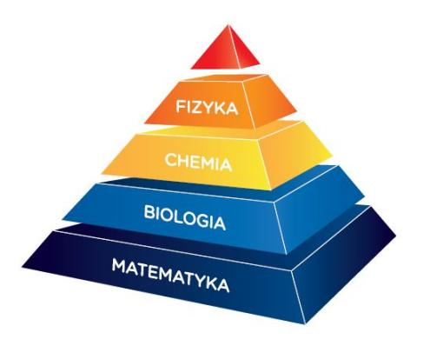
Harmonogram konkursu

- 01.12.2023 r. -informacje o konkursie Piramida – zamieszczenie regulaminu, harmonogramu i przykładowego zestawu zadań na stronie internetowej szkoły. Rozesłanie informacji do warszawskich szkół ponadpodstawowych drogą elektroniczną lub za pośrednictwem Poczty Polskiej
- 10.01.2024 r. - zamknięcie listy zgłoszeń uczestników przystępujących do II etapu
- 11.01.2024 r. - ogłoszenie listy zespołów biorących udział w II etapie konkursu na stronie internetowej szkoły oraz przekazanie tej informacji drogą elektroniczną do szkół biorących udział w kolejnym etapie
- 08.02.2024 r. - II etap konkursu realizowany na platformie
- 09.02.2024 r. – ogłoszenie wyników II etapu konkursu (wyłonienie max 10 zespołów do uczestnictwa w finale)
- 14.03. 2024 r. o godz. 10:00 – III etap -finał konkursu Piramida
(w budynku XLII LO im. M. Konopnickiej w Warszawie przy ul. Madalińskiego 22)
UWAGA:w przypadku zdalnego trybu nauczania, III etap odbędzie się w innym wyznaczonym terminie.
- Do dnia 21.03.2024 r . - rozstrzygnięcie konkursu i zaproszenie finalistów po odbiór nagród.

